**כימיה אורגנית-ד"ר ענאן**

**תרגיל בית 7- ( תרכובות ארומטיות, שיטות ספקטראליות, ביוכימיה)-לא להגשה**

**שאלה 1**

ציין מי מהתרכובות הבאות ארומטית.



**שאלה 2**

א. מה הכיוון של מומנט הדיפול ב- calicene.



ב. מי מהחומרים הבאים בסיס יותר חזק.



ג. מי מהחומרים הבאים חומצה יותר חזקה.



**שאלה 3**

להלן מוצג ספקטרום 1H-NMR של חומר אורגני שנוסחתו המולקולארית היא C5H9ClO2. החומר בולע ב- IR ב- 1735cm-1. נתחו והסבירו את כל הנתונים והציעו מבנה מדויק לחומר (לא תתקבל תשובה סופית ללא הסבר).

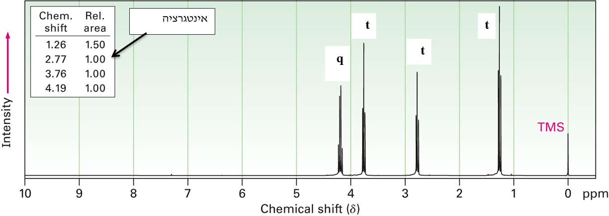

**שאלה 4**

להלן מוצג ספקטרום 1H-NMR של חומר אורגני שנוסחתו המולקולארית היא C9H10O2. החומר בולע ב- IR ב- 1695cm-1. נתחו והסבירו את כל הנתונים והציעו מבנה מדויק לחומר (לא תתקבל תשובה סופית ללא הסבר).

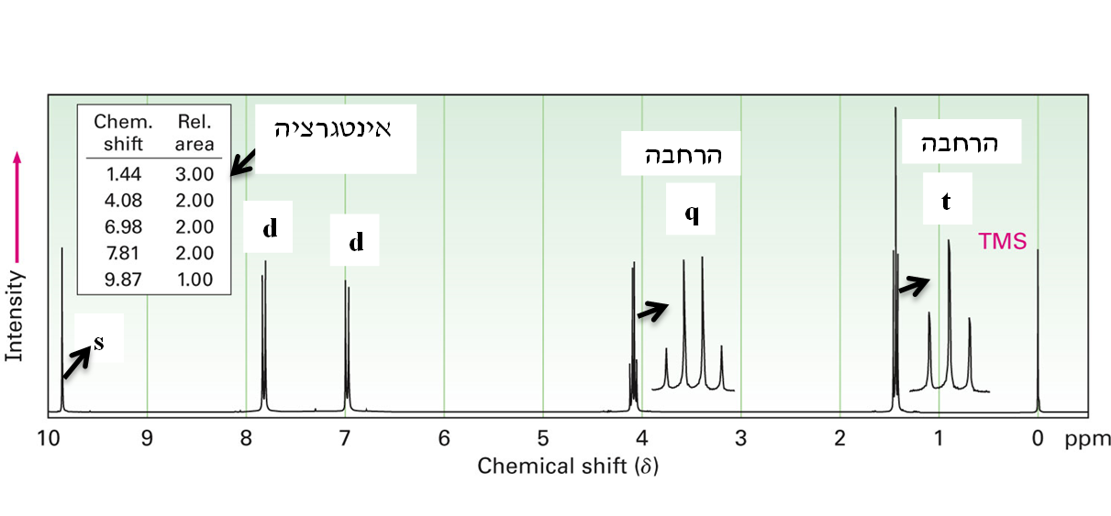

**שאלה 5**

הספקטרא של 1H ו -13C NMR של תרכובת C8H9Br,Aמוצגים להלן . הצע

מבנה עבור A.



**שאלה 6**

נתון להלן ספקטרום מסה ו- ספקטרום 13C NMR לפחמימן מסויים. הצע מבנה עבור הפחמימן , והסבר את הנתונים הספקטראליים.



**שאלה 7**

חשב את ה- pIשל החומצות האמינו הבאות:

a. lysine b. glutamic acid

**שאלה 8**

רשום את הצורה הדומננטית של glutamic acid ב- a. pH=0 b. pH=11 .

**שאלה 9**

רשום את מבנה הפיפטיד הבא, וציין את מיקום של הקשר האמידי:

Trp-Ser-Asp

**שאלה 10**

א. רשום את טבעת החמש והשש המתקבלת מסגירת הסוכר הבא:

( הערה: קבוצת OH הנמצאת בצד שמאל, תהיה למעלה במבנה הטבעתי)



ב. ציין האם הפחמן המסומן הוא קיטאל,המיקטאל,אצטאל, או המיאצטאל.



ג. מה סוג הקשר המסומן ( אלפא או ביתא , 1-2, 1-4 , 1-6 וכו') בדו סוכר הבא ( האם הסוכר מחזר?):



**שאלה 11**

א. רשום את המבנה המלא של הדינוקלאוטיד C-T ב- DNA.

ב. איך מסמנים את הנוקלאוטיד הבא:



**שאלה 12**

התהליך הבא חשוב במטבוליזם של חומצת האמנו איזולאוצין . הצע מגנון לתגובה זו.



**שאלה 13**

השלב הראשון במעגל קרבס הוא התגובה בין אוקסלואצטט לאצטיל קו אנזים A לקבלת ציטראט.

הצע מגנון לתגובה תוך שימוש בחומצה או בסיס לפי הצורך.

